**Terrenos**

Los terrenos son propiedades en las cuales se pueden construir casas u hoteles. El jugador que aplica el efecto sobre un terreno le pagará a su propietario un monto que se calcula en función de la construcción existente en ese terreno.

Las construcciones posibles son “Baldío”, “Casa”, “Duplex”, “Hotel”. Se observa fácilmente que estos se pueden modelar como estados del terreno (o mejor dicho estado de construcción) por lo tanto resulta trivial el uso del patrón “State”.

A los distintos estados de las construcciones los llamaremos construibles.

Adicionalmente cabe mencionar que existen dos tipos de terrenos, los simples y los emparejables. La diferencia sustancial entre estos es la validación en el momento de construir.

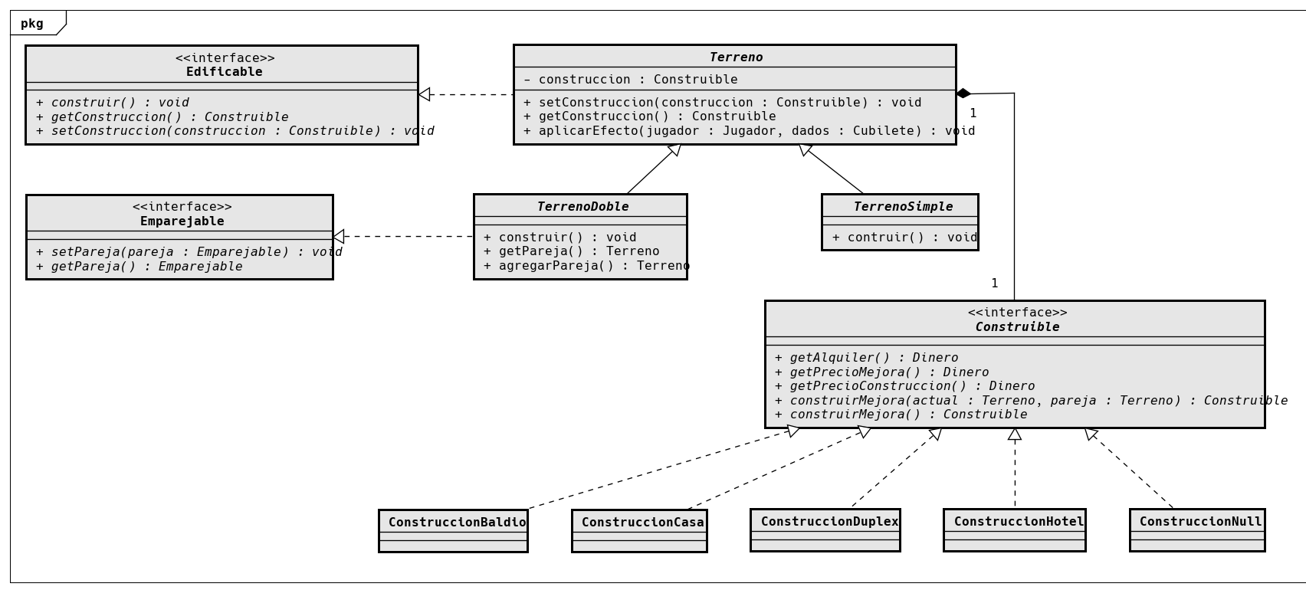

En el constructor de los terrenos se define la secuencia de construcciones que el terreno utilizará. Por ejemplo, para un terreno simple el baldío tiene un alquiler y conoce su próxima mejora que es la casa. La casa tiene un costo de construcción y no tiene próxima mejora. Sin embargo para los terrenos dobles la casa conoce a su próxima mejora que es el duplex y el duplex al hotel pero el hotel no tiene mejora.

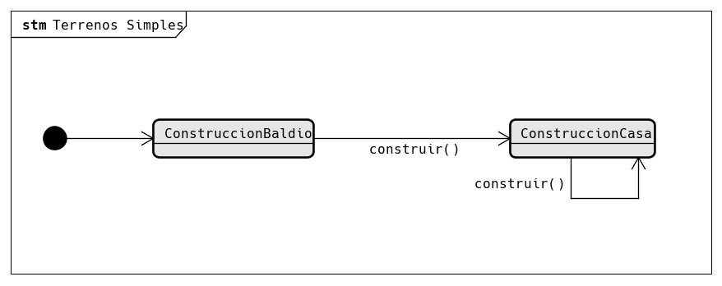

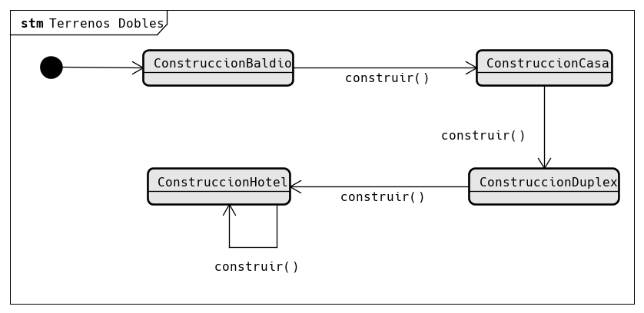

Por otro lado para los terrenos dobles existen ciertas reglas para la construcción.

1. El propietario del terreno pareja debe ser el mismo para poder construir cualquier construible.
2. Para construir un hotel la pareja debe tener duplex en ambos terrenos.

Esto puede puede ser modelado con excepciones. Para construir el terreno actual le “avisa” a su pareja que quiere construir, la pareja chequea que el propietario sea el mismo. Si el propietario no es el mismo lanzará una excepción.

Para construir el hotel cada terreno le avisa a su pareja que se desea construir un hotel. Si la construcción de la pareja es un baldío o una casa se lanza una excepción.

Para ayudar al modelado también se utilizó el patrón *null object*. Existe un construible que actúa como nulo y responde los mismos mensajes que cualquier otro construible pero con las siguiente particularidades:

* El precio de construcción y mejora es cero.
* El precio de alquiler es el precio de su antecesor.
* Construir siguiente mejora lanza una excepción.
* Si su pareja quiere construir dependerá de su antecesor.

